２ 測定方法及び検出下限・定量下限

2.1 粒子状物質濃度

（1）ろ紙の秤量
常時監視マニュアル及び成分測定マニュアルに準拠し、ろ紙を一定の温度（21.5 ± 1.5 ℃）、相対湿度（35 ± 5%）で恒量化し、精密電子天秤で秤量した。秤量の条件を表2‐1に示した。

表2-1 ろ紙の秤量に関する測定地点ごとの条件

（2）濃度の算出
ろ紙の秤量結果及び吸引大気量から次式により粒子状物質の濃度（μg/m³）を求めた。

粒子状物質の濃度 = (We – W_{b} – ΔWL) ÷ V
ただし We ：捕集後のろ紙の重量（μg）
Wb ：捕集前のろ紙の重量 （μg）
ΔWL：ラボブランク用フィルター（3枚以上）の
捕集前後の質量変化の算術平均値
V ：吸引大気量 （m³）

2.2 水溶性イオン成分濃度

分析方法は、成分測定マニュアルに準拠した。ろ紙を切出し、抽出瓶に入れた。ここに超純水を加えて抽出した後、フィルターでろ過し、試験液とした。これをイオンクロマトグラフに注入し、試験液中の陽イオン5成分（NH₄⁺、Na⁺、K⁺、Mg²⁺、Ca²⁺）、陰イオン3成分（Cl⁻、NO₃⁻、SO₄²⁻）の濃度を測定した。分析条件を表2‐2に示した。

表2-2 水溶性イオン成分濃度の分析条件

2.3 炭素成分
2.3.1 炭素成分濃度

分析方法は、成分測定マニュアルに準拠した。試料を捕集した石英ろ紙を切出し、炭素分析装置で、IMPROVEプロトコルにより濃度を測定した。なお、分析雰囲気は、OC1からOC4までがHe、EC1からEC3までが98%He + 2%O₂である。
分析条件を表2‐3‐1に示した。

表2-3-1 炭素成分濃度測定に関する測定地点ごとの条件
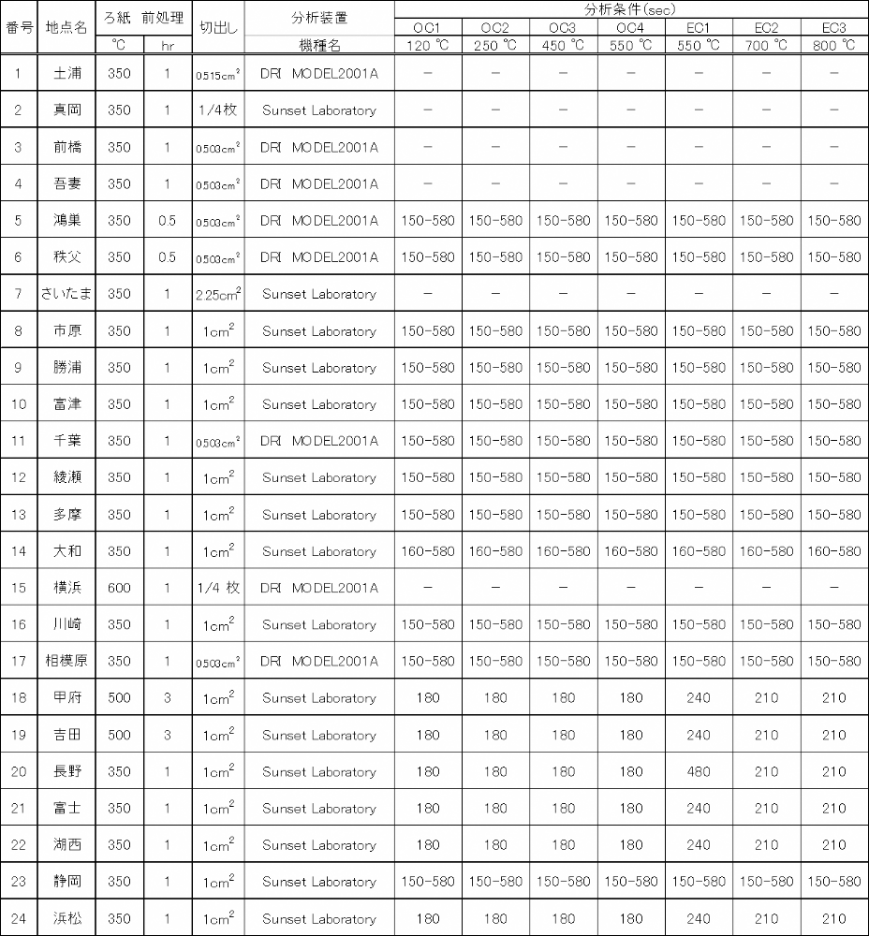
2.3.2 水溶性有機炭素成分濃度（WSOC）

試料を捕集したろ紙を切出し、新鮮な超純水を加えて抽出し、その抽出液をフィルターでろ過した。燃焼酸化-赤外線式TOC分析法によりTOC装置を用いて、抽出液中の全炭素の濃度を測定した。分析条件を表2‐3‐2に示した。

表2-3-2 水溶性有機炭素成分濃度測定に関する測定地点ごとの条件
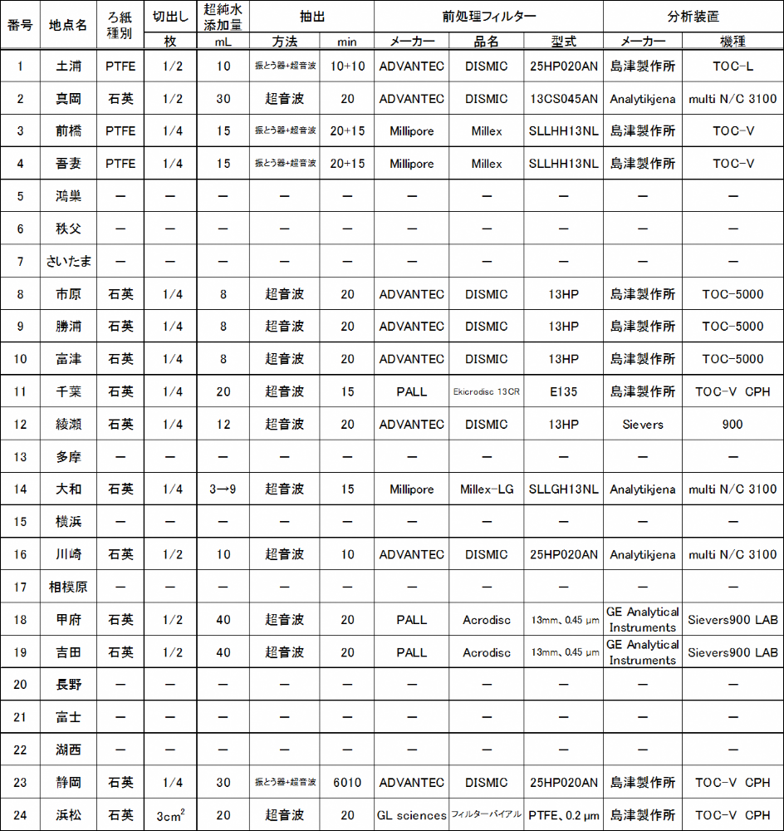

2.4 金属等の無機元素成分濃度

分析方法は成分測定マニュアルに準拠し、酸分解/ICP-MS法又は、エネルギー分散型蛍光X線分析法により、次の無機元素の濃度を測定した。ナトリウム（Na）、アルミニウム（Al）、ケイ素（Si）、カリウム（K）、カルシウム（Ca）、スカンジウム（Sc）、チタン（Ti）、バナジウム（V）、クロム（Cr）、マンガン（Mn）、鉄（Fe）、コバルト（Co）、ニッケル（Ni）、銅（Cu）、亜鉛（Zn）、ヒ素（As）、セレン（Se）、臭素（Br）、ルビジウム（Rb）、モリブデン（Mo）、アンチモン（Sb）、セシウム（Cs）、バリウム（Ba）、ランタン（La）、セリウム（Ce）、サマリウム（Sm）、ハフニウム（Hf）、タングステン（W）、タンタル（Ta）トリウム（Th）、ベリリウム（Be）、鉛（Pb）（測定地点により異なる）。分析条件を表2‐4に示した。

（1）酸分解/ICP-MS法
試料を捕集したPTFE製ろ紙を切出し、密閉容器に入れ、酸を加えて分解した。分解後の溶液を、ホットプレート上で加熱蒸発させ、希硝酸を少量加えて加熱し、全量フラスコに移して標線まで希硝酸を加えて試験液を調製した。調製した試験液を、内標準物質を用いてICP-MSで測定した。

（2）エネルギー分散型蛍光X線分析法（EDX）
試料を捕集したろ紙を切り出さず、そのままサンプルホルダにセットし、エネルギー分散型蛍光X線装置で測定した。

表2-4 無機元素成分の分析条件
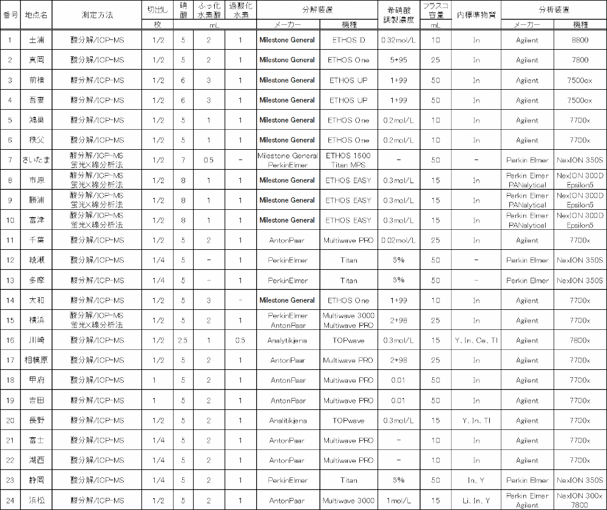

2.5 各成分の検出下限値と定量下限値
2.5.1 水溶性イオン成分

表2-5-1-1 水溶性イオン成分濃度の検出下限値と定量下限値（春）

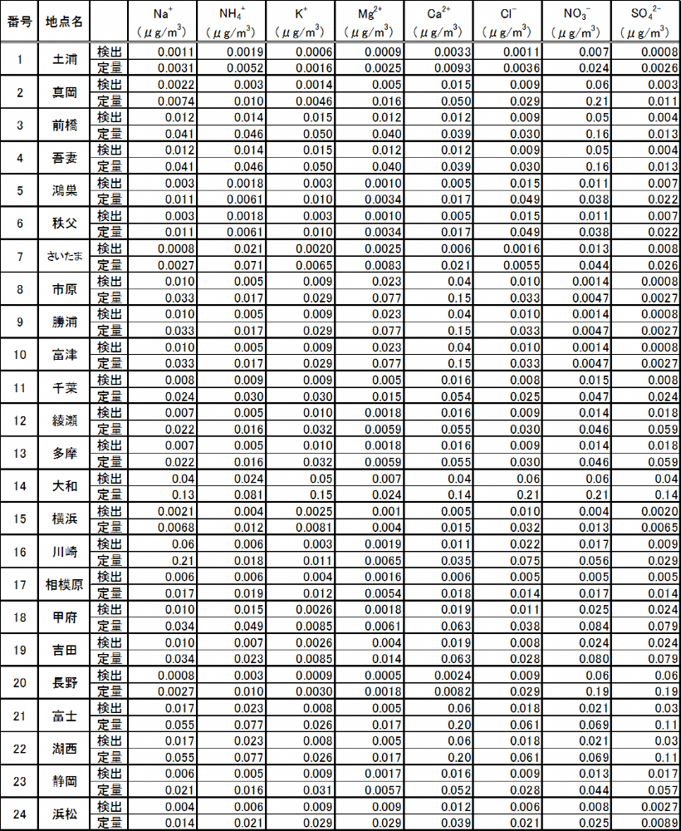

表2-5-1-2 水溶性イオン成分濃度の検出下限値と定量下限値（夏）
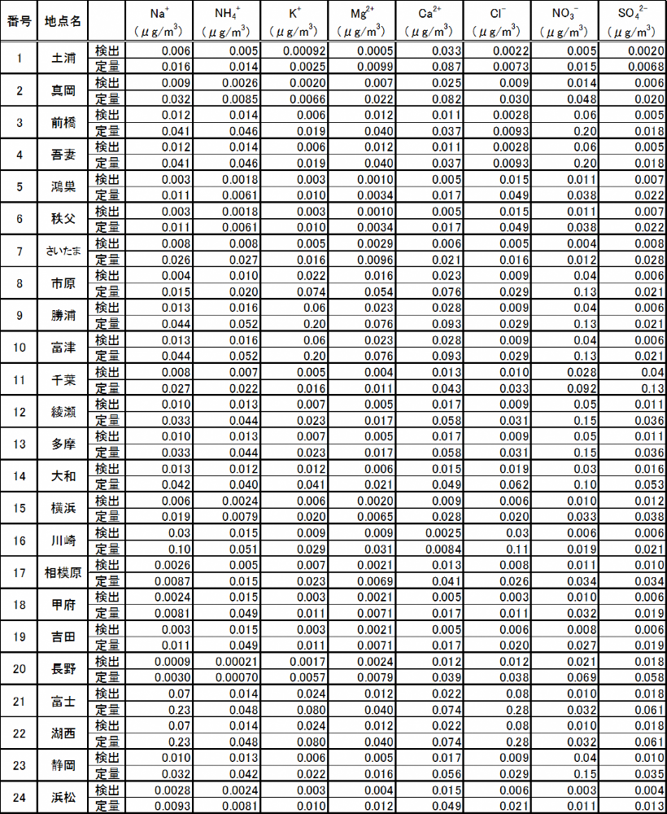
表2-5-1-3 水溶性イオン成分濃度の検出下限値と定量下限値（秋）

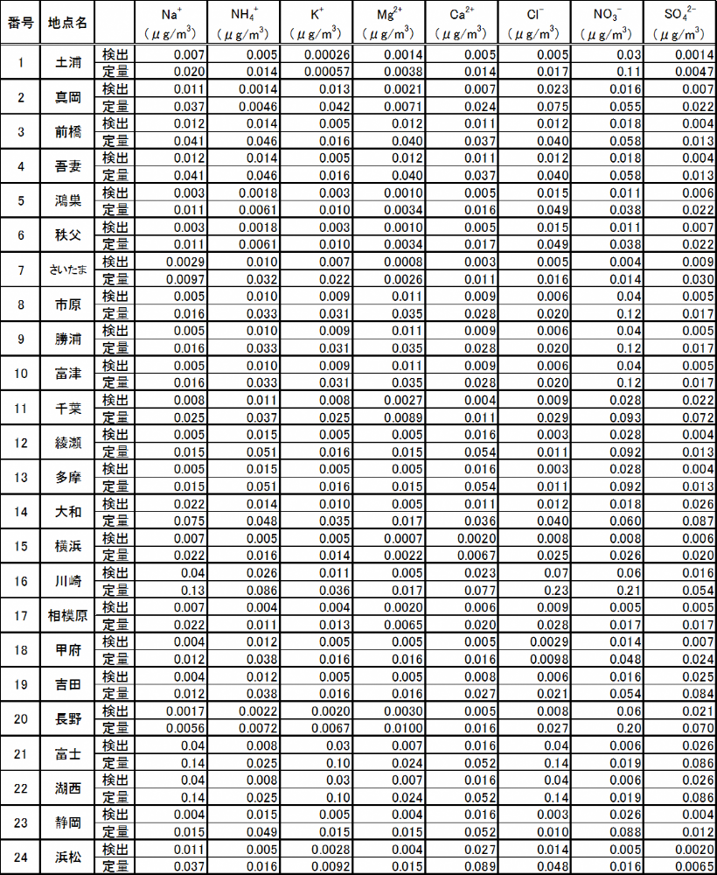

表2-5-1-4 水溶性イオン成分濃度の検出下限値と定量下限値（冬）
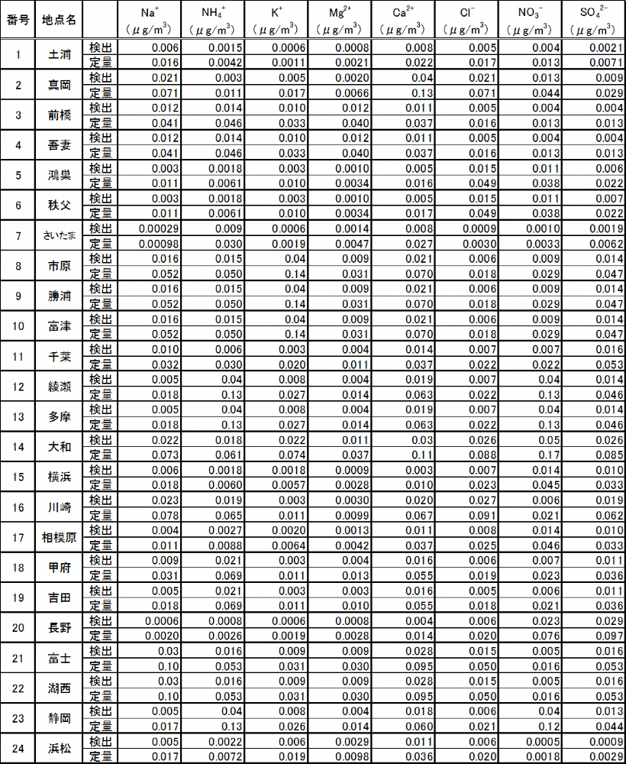
2.5.2 炭素成分

表2-5-2-1 炭素成分濃度の検出下限値と定量下限値（春）
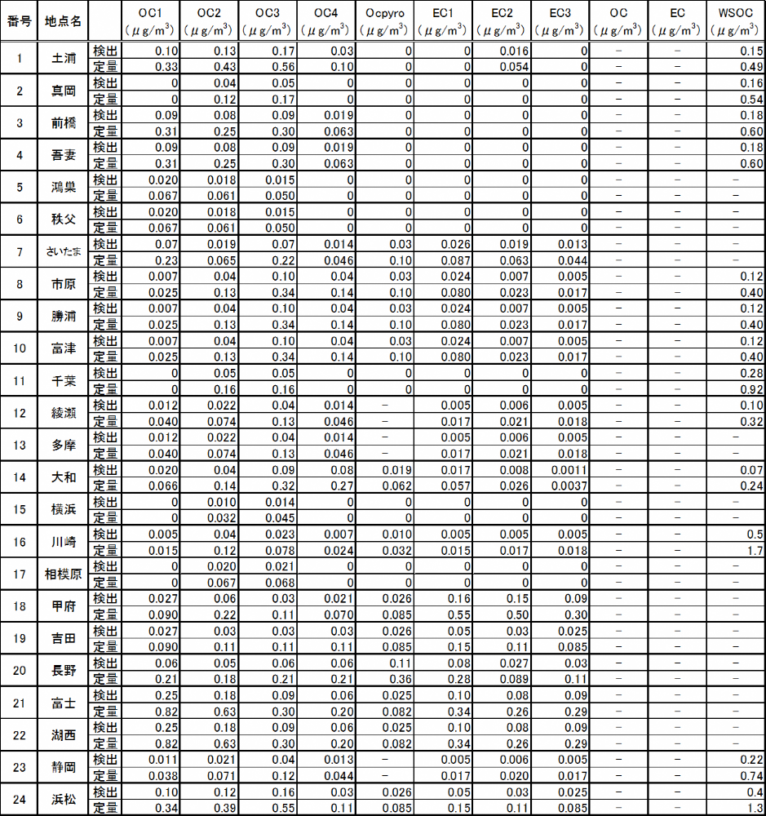
表2-5-2-2 炭素成分濃度の検出下限値と定量下限値（夏）
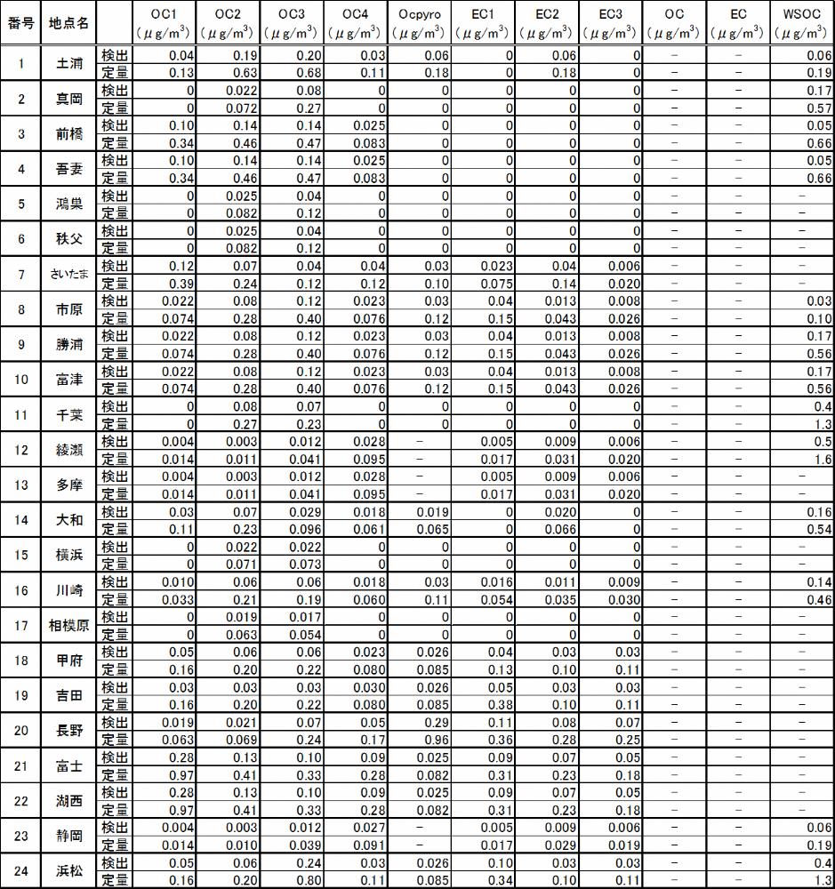
表2-5-2-3 炭素成分濃度の検出下限値と定量下限値（秋）
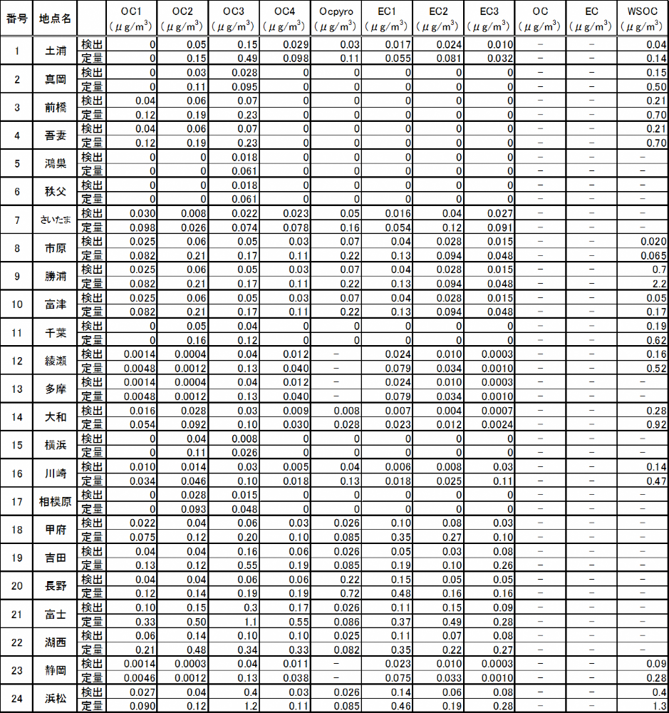
表2-5-2-4 炭素成分濃度の検出下限値と定量下限値（冬）
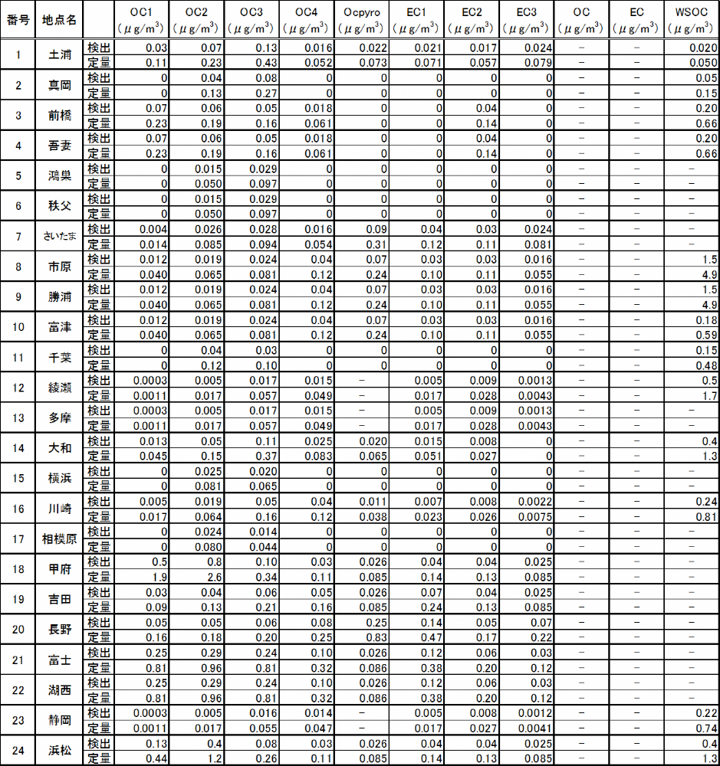
2.5.3 金属等の無機元素成分

表2-5-3-1 金属等の無機元素成分濃度の検出下限値と定量下限値（春）

表2-5-3-2 金属等の無機元素成分濃度の検出下限値と定量下限値（春）
表2-5-3-3 金属等の無機元素成分濃度の検出下限値と定量下限値（春）
表2-5-3-4 金属等の無機元素成分濃度の検出下限値と定量下限値（春）

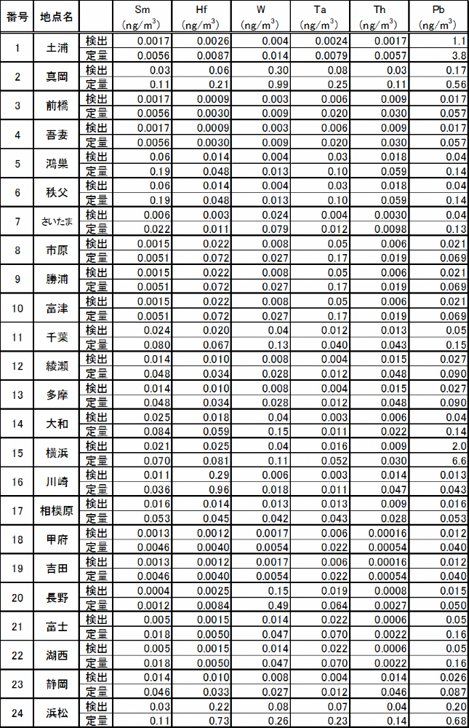

表2-5-3-5 金属等の無機元素成分濃度の検出下限値と定量下限値（夏）

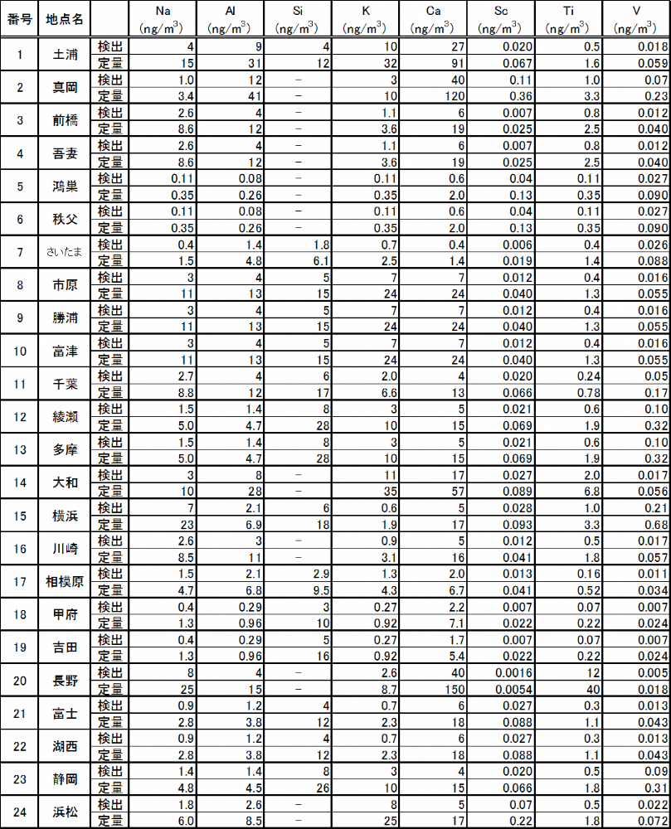
表2-5-3-6 金属等の無機元素成分濃度の検出下限値と定量下限値（夏）

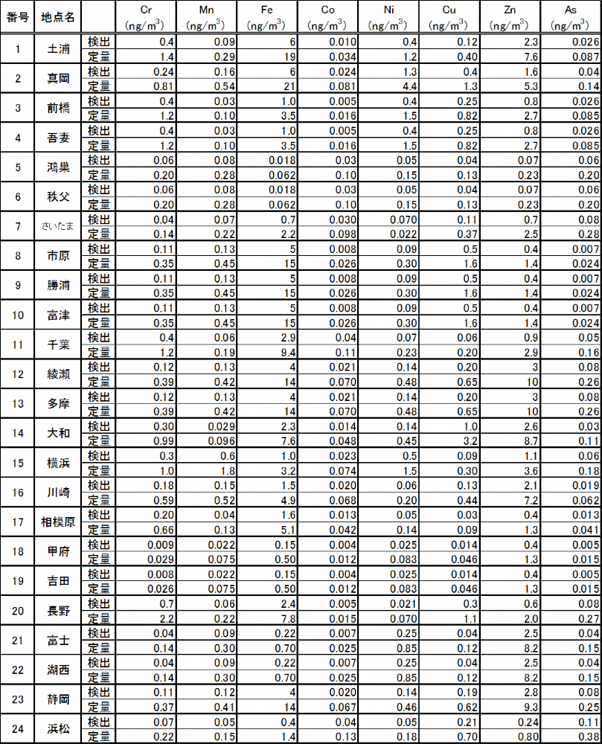
表2-5-3-7 金属等の無機元素成分濃度の検出下限値と定量下限値（夏）

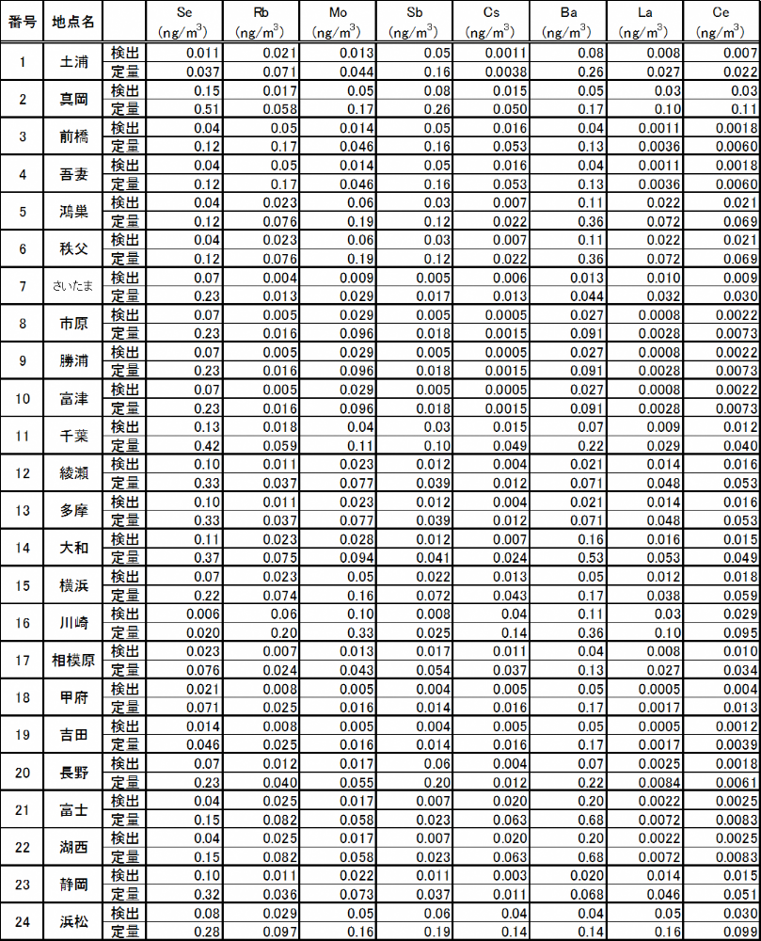
表2-5-3-8 金属等の無機元素成分濃度の検出下限値と定量下限値（夏）

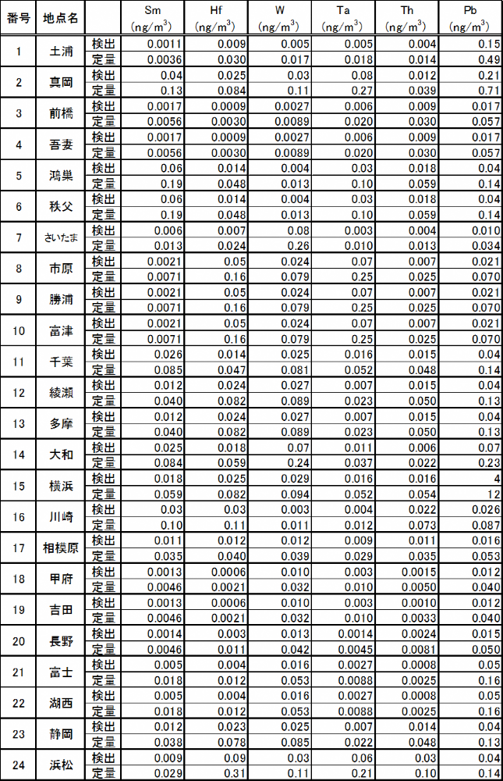

表2-5-3-9 金属等の無機元素成分濃度の検出下限値と定量下限値（秋）
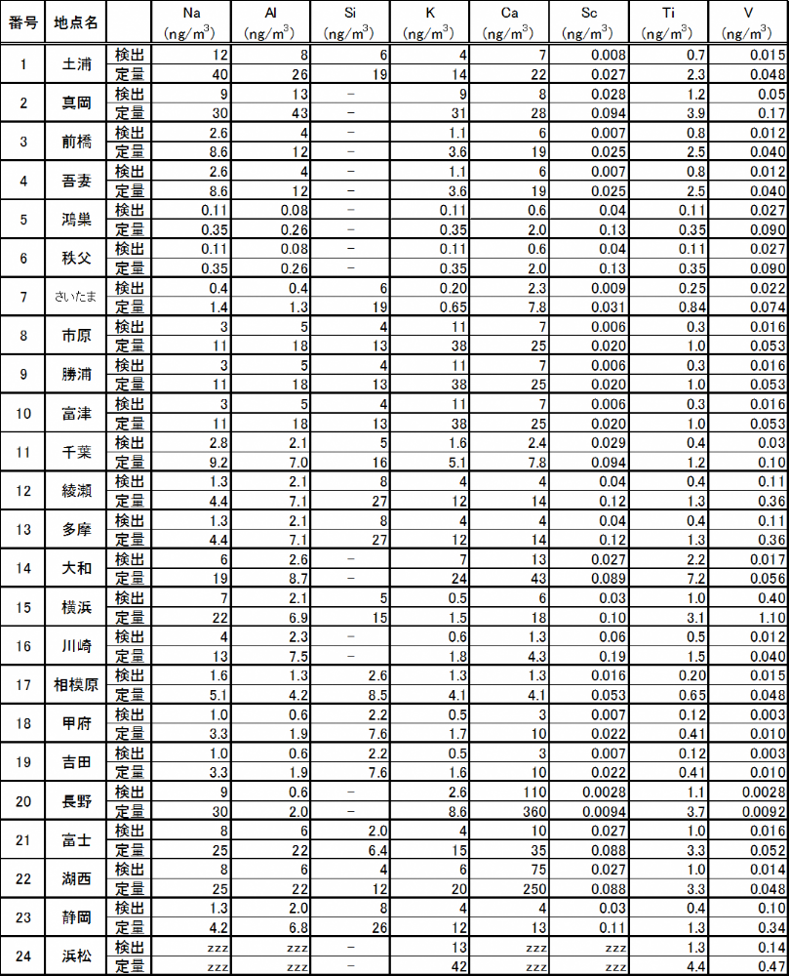
表2-5-3-10 金属等の無機元素成分濃度の検出下限値と定量下限値（秋）
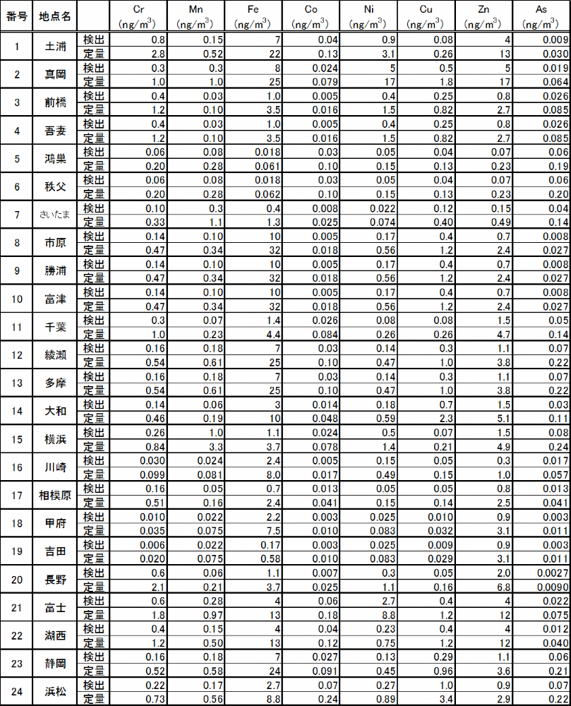
表2-5-3-11 金属等の無機元素成分濃度の検出下限値と定量下限値（秋）

表2-5-3-12 金属等の無機元素成分濃度の検出下限値と定量下限値（秋）

表2-5-3-13 金属等の無機元素成分濃度の検出下限値と定量下限値（冬）

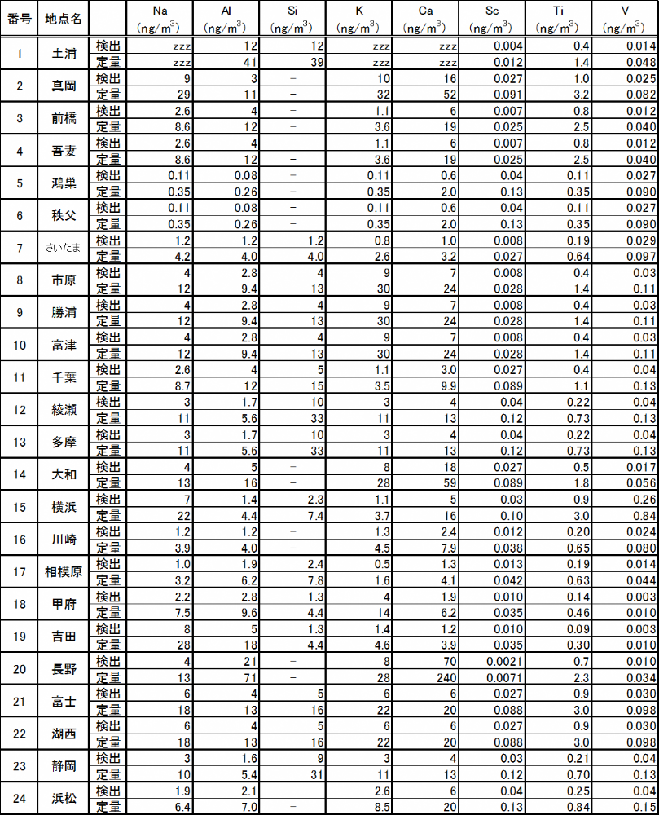

表2-5-3-14 金属等の無機元素成分濃度の検出下限値と定量下限値（冬）

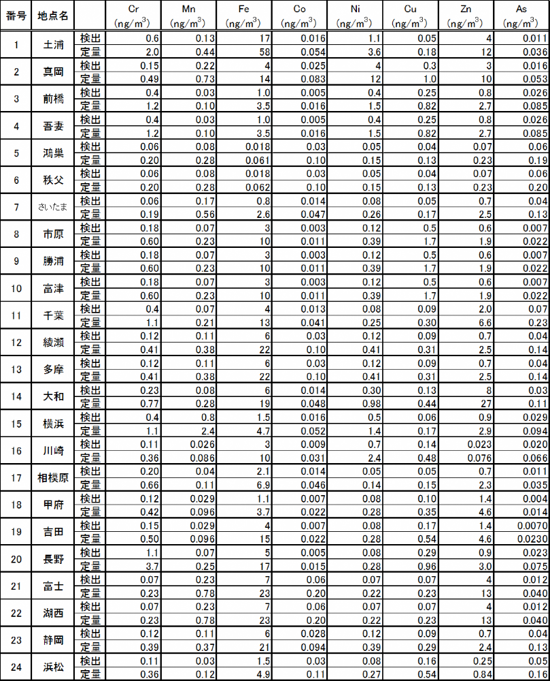

表2-5-3-15 金属等の無機元素成分濃度の検出下限値と定量下限値（冬）

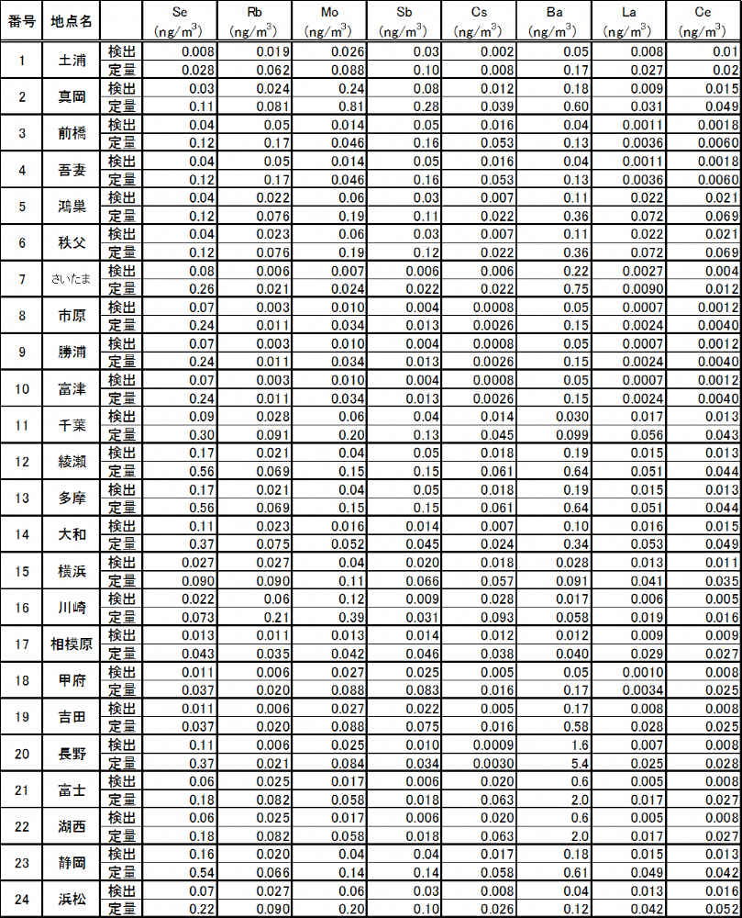

表2-5-3-16 金属等の無機元素成分濃度の検出下限値と定量下限値（冬）



